Malign hypertermi (MH) - anestesi

Förändringar sedan föregående version
Större omarbetning pga byte av läkemedel till Agilus då Dantrolene utfasas.

Bakgrund, syfte och mål
Beskrivning av hur man söver patient med konstaterad eller misstänkt malign hypertermikänslighet samt behandlar MH-reaktion som uppkommer vid anestesi.

Arbetsbeskrivning
Anestesi till patient med känd/misstänkt malign hypertermikänslighet
Till patienter med konstaterad eller misstänkt malign hypertermikänslighet är alla halogenerade anestesigaser och suxameton absolut kontraindicerade. Omhändertagandet enligt nedan syftar till att helt undvika tillförseln av de kontraindicerade läkemedlen. Det innebär att det inte är möjligt att ge anestesi via narkosapparaten Flow-I från Maquet utan speciella förberedelser eftersom narkosgas kan finnas kvar i andningssystemet. Även i låga koncentrationer kan detta trigga igång en MH-reaktion hos en patient med malign hypertermikänslighet.
Det betyder att i nuläget är det endast säkert att söva patienter med känd eller misstänkt MH-känslighet i Skövde och Lidköping. För Falköping rekommenderas att tills vidare inte planera in patienter med känd eller misstänkt känslighet för malign hypertermi.

Preoperativa förberedelser
Val av anestesimetod
Förstahandsvalet om möjligt är lokal- eller regionalbedövning. Om generell anestesi bedöms lämpligast, kan alla läkemedel förutom suxameton (Celocurin) och halogenerade narkosgaser användas.
Peroperativ övervakning
-EKG
-Endtidal koldioxidmätning
-Pulsoximetri
-Temperaturregistrering

Postoperativ övervakning
-Pulsoximetri
-EKG
-Temperatur

Patient med bekräftad eller misstänkt malign hypertermi
Alternativ 1 (Används i Skövde)
Att använda Maquet Flow-I
- I Skövde finns en specifik Flow-I avsedd för malign hypertermi. Denna maskin har inga förgasare monterade och kan därför användas utan förberedelser till patient med bekräftad eller misstänkt malign hypertermi.
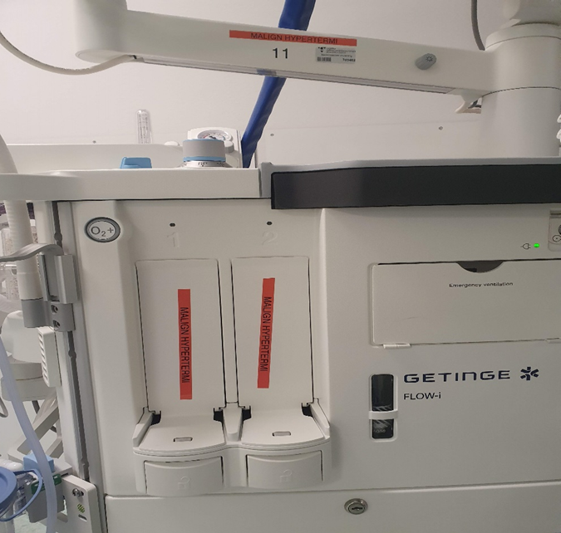
Bild 1

Alternativ 2 (Kan användas i Skövde och Lidköping)
Att använda Hamilton transportventilator:
- Då det saknas möjlighet att använda förgasare och anestesigas med transportventilatorn är den säker att användas under anestesi och operation till patienter med känd eller misstänkt malign hypertermi.
- Använd mask och andningsblåsa kopplad till syrgasrotameter vid nedsövning och väckning.

Alternativ 3
Vid akut operation där MH-säker FLOW-I eller Hamilton transportventilator inte är tillgänglig.

Att använda Vapor-Clean MH Filter

- Med VAPOR-CLEAN så renas anestesiapparaterna från halogenerande anestesigaser (isoflurane, sevoflurane och desflurane) inom 90 sekunder.
- Ta bort anestesiförgasaren
- Sätt ett färskgasflöde på mer än 10 liter/minut under minst 90 sekunder.
- Sätt ett Vapor-Cleanfilter på anestesiapparatens inspirationsport och den andra på exspirationsporten.
- Byt ut patientslangar, andningsblåsan och absorbern.
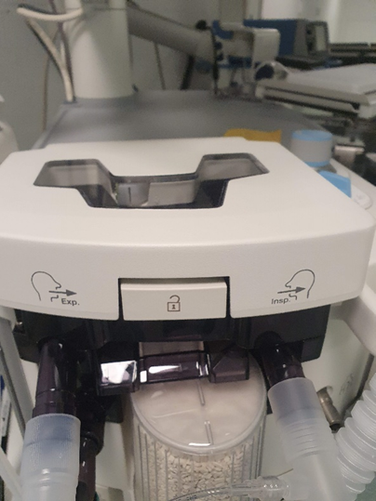
Bild 2
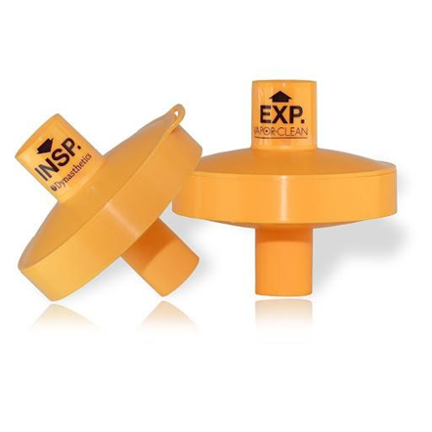
Bild 3

Malign hypertermireaktion under pågående anestesi

Tecken på MH-reaktion
- Takyarytmier.
- Högt endtidalt koldioxid, varm absorber, takypné, cyanos.
- Masseterspasm efter administration av celocurin (enbart detta är indikation för MH-utredning).
- Generell muskelrigiditet, som kan komma omedelbart eller senare under anestesin.
- Stigande temperatur (sent och allvarligt symtom).
AKUT BEHANDLING:
- Vid misstanke om malign hypertermi (MH) avbryts tillförsel av halogenerade anestesigaser. Byt till TCI/TIVA. Hyperventilera med 100% syrgas och maximalt flöde. Monitorera endtidal koldioxid då mycket kraftig hyperventilation med 2–3 x förväntad minutvolym kan krävas.

- Koppla på Vapor-Clean filter:
- Ta bort anestesiförgasaren.
- Sätt ett färskgasflöde på mer än 10 liter/minut under minst 90 sekunder.
- Sätt ett Vapor-Cleanfilter på anestesiapparatens inspirationsport och den andra på exspirationsporten.
- Byt ut patientslangar, andningsblåsan och absorbern.

- Som alternativ kan Hamilton transportventilator användas om denna finns omedelbart tillgänglig.
- Försök om möjligt avsluta operationen.
- Ge Agilus enligt följande instruktioner:
Agilus ska administreras snabbt genom intravenös injektion med en initial dos på 2,5 mg/kg kroppsvikt för vuxna och pediatriska patienter. Var god se doseringstabell baserat på vikt nedan.
Så länge de huvudsakliga kliniska symtomen takykardi, hypoventilation, ihållande acidos (övervakning av pH och partialtryck för koldioxid [pCO₂] krävs) och hypertermi kvarstår, bör bolusinjektion på 2,5 mg/kg upprepas var 10:e minut tills fysiologiska och metabola rubbningar förbättras.
Varje injektionsflaska ska beredas genom att 20 ml vatten för injektionsvätskor tillsätts till flaskan, som sedan skakas om i cirka 1 minut och inspekteras för partiklar. Ytterligare omskakning kan vara nödvändig. Den beredda lösningen ska vara gulorange i färgen och fri från partiklar. Volymen lösning i en beredd injektionsflaska är 22,6 ml.

Aktuell lagerhållning av Agilus på SkaS (2025-12-01)
Skövde | Lidköping | Falköping
12 stycken à 120 mg | 3 stycken à 120 mg | 3 stycken à 120 mg

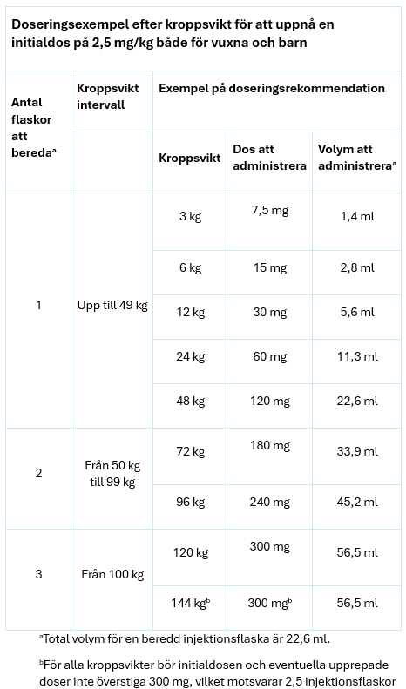
Dosering Agilus:

- Aktiv nedkylning, ytkylning med is- eller kallt vatten. Kyld Plasmalyte intravenöst. Eventuellt kylning via ventrikelsond.
- Provtagning blodgas inklusive Na + K.
- Sätt KAD, mät diures och ge eventuellt diuretika. Rikligt med vätska för forcerad diures. Man kan överväga Mannitolinfusion för att förhindra sekundär njurskada av myoglobinuri.
- Korrigera acidos med Tribonat om pH är mindre än 7,20.
- Eventuell hyperkalemi korrigeras med insulin och glukos intravenöst.
- Patienten skall övervakas minst 24 timmar på IVA. Ventileras vid behov, övervakas med temperaturmätning, EKG, pulsoximetri, blodtryck samt endtidal koldioxid. Timdiures. Artärkateter sätts, blodgaser samt kalium följs.
- Kontrollera CK och myoglobin.
- Informera patienten. Dokumentera förloppet i Melior.
- Remiss till MH-enheten i Lund i samråd med regionens samordnare,
funktionsbrevlåda: samordnare.mh@vgregion.se.
Patient och anhöriga får en varningsmarkering i Melior.

Käll- och litteraturförteckning
Glahn et al. Recognizing and managing a malignant hyperthermia crisis; guidelines from the European Malignant Hyperthermia Group, Br J Anaesth 2010; 105:417-20 www.emhg.org/recommendations-1

